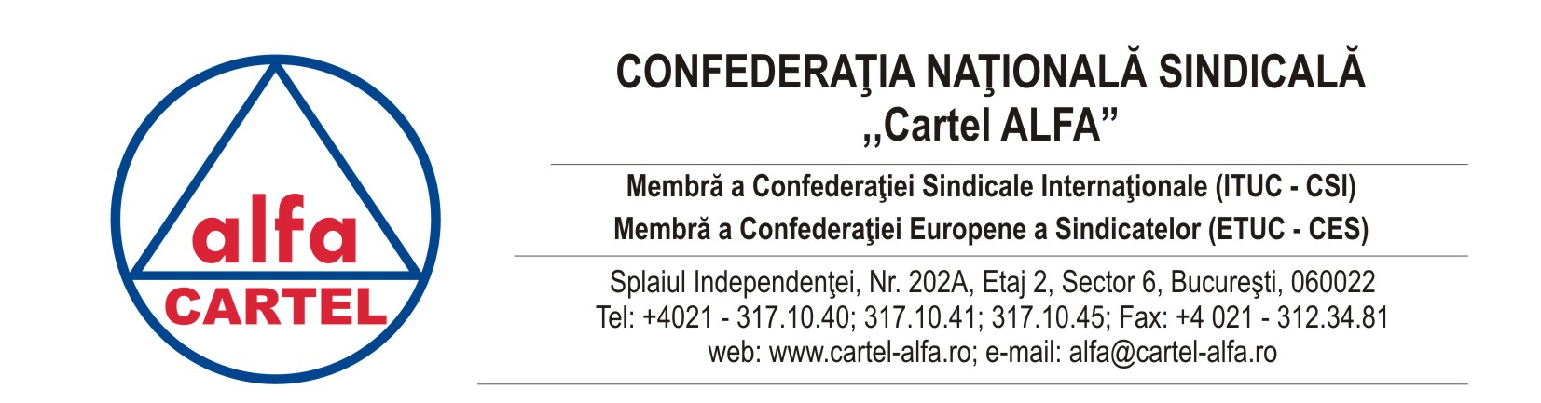
10 decembrie 2010

SCRISOARE DESCHISĂ
adresată Preşedintelui ROMÂNIEI, dl. Traian BĂSESCU

Dl. Preşedinte,
Consiliul General al Confederaţiei Naţionale Sindicale “Cartel ALFA” constată că dumneavoastră, în calitate de preşedinte al României, susţineţi politica actualului Guvern, inclusiv în privinţa refuzului constant al dialogului social real şi al concertării eforturilor comune care ar trebui să existe între partenerii sociali.
Ceea ce este foarte grav este că prin atitudinea publică demonstraţi periculoase tendinţe totalitare. Principiul conducătorului unic care ştie şi gestionează singur toate problemele este evident unul tipic dictatorial.

Dl. Preşedinte,
Consideraţi că Europa socială nu mai este o soluţie şi că implicit România nu mai poate fi un stat social. În realitate, statisticile Uniunii Europene demonstrează că România alocă mult mai puţine fonduri obligaţiilor sociale în comparaţie cu alte state membre ale UE.
Vă reamintim, domnule preşedinte, că dacă România nu ar fi fost un stat social, nici dumneavoastră, nici alţi parteneri politici neavând acces la şcoală gratuită, la asistenţă medicală gratuită, nu aţi fi avut nici o şansă la viaţă şi nici posibilitatea ascensiunii profesionale!
Ignoraţi cu totul şi faptul că statul trebuie să fie măcar un partener al cetăţeanului, nicidecum un stăpân de sclavi în spatele căruia se ascund potentaţii zilei.

România a adoptat o politică super neoliberală prin care îşi transformă cetăţenii în sclavi, iar actuala coaliţie doreşte crearea şi perfecţionarea unui sistem de sclavagism modern. O dovadă că este aşa o reprezintă intenţia de schimbare a actualului Cod al Muncii sub pretext că astfel ar ajuta la angajarea cu forme legale a celor 1.680.000 de cetăţeni care lucrează la negru.
De unde aveţi dumneavoastră această cifră, domnule preşedinte ?
I-aţi numărat om cu om ?
De ce, dacă se ştia că sunt atâtea persoane care lucrează la negru nu aţi propus, domnule preşedinte, în calitate de „prim ministru”, măsuri reale pentru combaterea evaziunii fiscale ?
De ce nu se acordă importanţa cuvenită susţinerii instituţiei denumită Inspecţia Muncii, care a fost constant decimată în ultimii doi ani ?
De ce nu se găsesc modalităţi prin care pedeapsa aplicată celor care tolerează şi încurajează munca la negru nu este echivalentă cu beneficiile pe care munca la negru le aduce angajatorilor în detrimentul statului ?
Absenţa unei legislaţii clare şi coerente, la fel ca şi ignorarea prevederilor actualului Cod al Muncii, valori de penalizare mult prea mici in comparatie cu beneficiile aduse de nerespectarea legii anulează sancţiunea, angajatorii preferând să plătească amenzi în loc să respecte drepturile lucrătorilor şi obligaţiile lor de contribuabili! Reducerea dramatică a personalului şi absenţa instrumentelor reale la îndemâna corpului de inspectori ai muncii sunt măsuri care dovedesc faptul că în realitate echipa guvernamentală nu doreşte impunerea disciplinării pieţei muncii.

Un alt efect al politicii super neoliberale a Guvernului, al cărui susţinător vă declaraţi, a fost blocarea salariului minim în ideea că această măsură ar genera locuri de muncă. S-a dovedit a fi o politică falsă!

Astazi există un decalaj major între creşterea valorii productivităţii muncii şi valoarea salariului minim, salariul minim care prin valoarea sa constituie oportunităţi pentru a înşela statul şi să transforme lucrătorii în persoane dependente de asistenţa socială a statului.

Consiliul General al Confederaţiei Naţionale Sindicale “Cartel ALFA” consideră că politica actualului Guvern este falimentară, dovadă în acest sens fiind proiectul de buget pentru anul viitor.

Reducerile veniturilor şi creşterea TVA s-au dovedit un sacrificiu inutil impus populaţiei. Deşi Guvernul anunţa pompos că doreşte reechilibrarea bugetului de stat, aceste măsuri nu şi-au atins scopul. Dimpotrivă, se constată o accentuare a dezechilibrelor bugetare, a creşterii impozitării şi, din păcate, sacrificarea majorităţii populaţiei va continua şi în 2011.

Dl. Preşedinte,
Ţinând cont că la alegerea d-voastra, cât şi la alegerile parlamentare, nimeni nu avea prevăzut în program desfiinţarea statului social, Consiliul General al Confederaţiei Naţionale Sindicale „Cartel ALFA” vă solicită să declanşaţi imediat un referendum pentru a da posibilitate cetăţenilor să îşi stabilească viitorul.

Bogdan Iuliu HOSSU
Preşedinte CNS “Cartel ALFA”

